ПАСПОРТ
Светильник подвесной STECKERMANN ALTUS LED
_{Комплект поставки.}
- В комплект поставки входят: Светильник - 1шт., Паспорт - 1 шт., Упаковка - 1шт.
_{Назначение}
- Светодиодный светильник подвесной на полупроводниковых источниках света (светодиодах), предназначен для общего освещения административно-общественных и рассчитаны для работы в сети постоянного и переменного тока 176-264 В, 50-60 Гц (±0,4 Гц). Качество электроэнергии должно соответствовать ГОСТ 32144-2013.
- Светильник соответствует требованиям безопасности ТР ТС 004/2011 «О безопасности низковольтного оборудования», ТР ТС 020/2011 «Электромагнитная совместимость технических средств», ГОСТ CISPR 15-2004 (напряжение индустриальных радиопомех) и ГОСТ Р 51317.3.2-2006 (гармонические составляющие тока).
- Светильник предназначен для соединения в линию. Светильник монтируется на поверхность потолка на тросовых подвесах (max 2 метра). Система подвесов не входит в комплект поставки. При установке в линию, Т, Г, +, необходимо заказать комплект соединительных планок (в комплект поставки не входит).
- Для светильников, управляемых по DALI протоколу, регулирование светового потока осуществляется в диапазоне от 1 до 100%.
- Светильник может быть установлен на поверхность из нормально воспламеняемого материала.
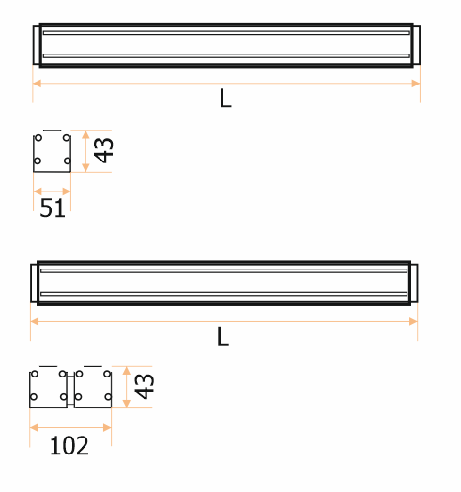
_{Технические характеристики}
Указания по технике безопасности
- Не производить никаких работ со светильником при поданном на него напряжении.
- Запрещается эксплуатация светильника без защитного заземления.
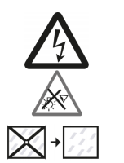
- Рабочее положение светильника должно исключать возможность смотреть на источник света с расстояния менее 0,5 м.
- Запрещается эксплуатация светильника с поврежденным рассеивателем.
- Запрещается самостоятельно производить разборку, ремонт или модификацию светильника. В случае возникновения неисправности необходимо сразу отключить светильник от питающей сети и обратиться на завод-изготовитель или в специализированную службу по ремонту и обслуживанию светильников.
- Светильник прошел высоковольтное испытание на электрическую прочность изоляции.
- Светильники на полупроводниковых источниках света (светодиодах) относятся к малоопасным твердым бытовым отходам и утилизируются в соответствии с ГОСТ Р 55102-2012. 5
- Запрещается накрывать светильник теплоизолирующим материалом
- Установку, чистку светильника и замену компонент производить только при отключенном питании. Загрязненное стекло очищать мягкой ветошью, смоченной в слабом мыльном растворе.
Правила эксплуатации и установки
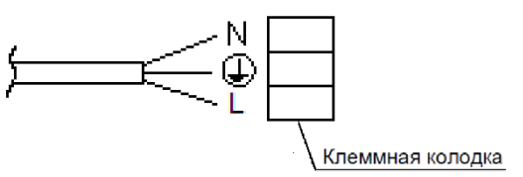
Эксплуатация светильника должна производиться в соответствии с «Правилами технической эксплуатации электроустановок потребителей». Установку, чистку светильника и замену компонентов производить только при отключенном питании. Проверить комплектность светильника.
- Сетевые провода выведены из корпуса через кабельный ввод и зажаты в нем. Подключать провода в соответствии с полярностью «белый» – фаза, «синий» – нейтраль, «желтый-зеленый» – заземление.
- При использовании регулируемого ЭПРА, управляющие провода подключаются строго с соблюдением полярности, указанной в маркировке ЭПРА.

Установку и подключение светильника должен выполнять специалист – электромонтажник, соответствующей квалификации.
_{Техническое обслуживание}
  - Загрязненное стекло очищать мягкой ветошью, смоченной в слабом мыльном растворе.
_{Правила хранения}
- Хранение. Светильники должны храниться в отапливаемых и вентилируемых складах, хранилищах с кондиционированием воздуха, расположенных в любом макроклиматическом районе при температуре от +5 до +40°С и относительной влажности не более 80%. NiCd, NiMh аккумуляторы: Температурный диапазон +5 до +40°C. При длительном хранении более полугода рекомендуется производить заряд аккумуляторов – 5 циклов заряда разряда. Условия транспортирования светильников должны соответствовать группе “Ж” ГОСТ 23216. Транспортировать в упаковке производителя любым видом транспорта при условии защиты от механических повреждений и непосредственного воздействия атмосферных осадков.
_{Транспортирование}
- Светильники в упакованном виде могут транспортироваться закрытым видом транспорта или в контейнерах любым видом транспорта.
- При перевозке, погрузке и выгрузке должны быть соблюдены меры предосторожности от механических повреждений светильников, соблюдая требования манипуляционных знаков.
_{Гарантийные обязательства}
- Завод-изготовитель обязуется безвозмездно отремонтировать или заменить светильник, вышедший из строя не по вине покупателя в условиях нормальной эксплуатации, в течение гарантийного срока.
- Светильник является обслуживаемым прибором. При установке светильника необходимо предусмотреть возможность свободного доступа для его обслуживания или ремонта. Завод-производитель не несет ответственности и не компенсирует затраты, связанные со строительно-монтажными работами и наймом специальной техники при отсутствии свободного доступа к светильнику для его обслуживания или ремонта.
- Гарантийный срок – светильники серии ECO - 36 месяцев с даты поставки светильника, светильники серии PRO - 60 месяцев с даты поставки светильника.
- Гарантийные обязательства не признаются в отношении изменения оттенков окрашенных поверхностей и пластиковых частей в процессе эксплуатации.
- Гарантийный срок на блоки резервного питания (поставляемые в комплекте с аккумуляторной батареей), а также на компоненты систем управления освещением (поставляемые без светильников), составляет 12 (двенадцать) месяцев с даты поставки.
- Световой поток в течение гарантийного срока сохраняется на уровне не ниже 70% от заявляемого номинального светового потока, значение коррелированной цветовой температуры и область допустимых значений коррелированной цветовой температуры в течение гарантийного срока - согласно приведенным в ГОСТ Р 54350.
- Гарантия сохраняется в течение указанного срока при условии, что сборка, монтаж и эксплуатация светильников производится специально обученным техническим персоналом и в соответствии с паспортом на изделие.
- Срок службы светильников в нормальных климатических условиях при соблюдении правил монтажа и эксплуатации составляет: 8 лет – для светильников, корпус и/или оптическая часть (рассеиватель) которых изготовлены из полимерных материалов. 10 лет – для остальных светильников.
- Производитель оставляет за собой право на внесение изменений в конструкцию изделия улучшающие потребительские свойства. Кроме того, производитель не несет ответственности за возможные опечатки и ошибки, возникшие при печати.

Наименование | Фактическое потребление ± 5% (Вт) | Эффективность LED матрицы (Lum/Вт) | Световой поток светильника после стекла PR /OR (Lum) | сos φ | L - длина (мм)
Серия ECO
STN - ALTUS LED 25 - 1000 IP65 ECO | 23Вт | 140 | 2643 / 2273 | ≥0.99 | 1000
STN - ALTUS LED 35 - 1500 IP65 ECO | 34Вт | 140 | 3961 / 3410 | ≥0.99 | 1500
STN - ALTUS LED 45 - 2000 IP65 ECO | 45Вт | 140 | 5286 / 4550 | ≥0.99 | 2000
STN - ALTUS LED 70 - 3000 IP65 ECO | 68Вт | 140 | 7930 / 6820 | ≥0.99 | 3000
Серия PRO
STN - ALTUS LED 30 - 1000 IP65 PRO | 27Вт | 196 | 4455 / 3840 | ≥0.99 | 1000
STN - ALTUS LED 35 - 1000 IP65 PRO | 35Вт | 196 | 5400 / 4640 | ≥0.99 | 1000
STN - ALTUS LED 40 - 1500 IP65 PRO | 41Вт | 196 | 6700 / 5760 | ≥0.99 | 1500
STN - ALTUS LED 50 - 1500 IP66 PRO | 52Вт | 196 | 8090 / 6960 | ≥0.99 | 1500
STN - ALTUS LED 55 - 2000 IP65 PRO | 54Вт | 196 | 8930 / 7680 | ≥0.99 | 2000
STN - ALTUS LED 70 - 2000 IP65 PRO | 70Вт | 196 | 10800 / 9280 | ≥0.99 | 2000
STN - ALTUS LED 80 - 3000 IP65 PRO | 82Вт | 196 | 13400 / 11520 | ≥0.99 | 3000
STN - ALTUS LED 90 - 3000 IP65 PRO | 105Вт | 196 | 16180 / 13920 | ≥0.99 | 3000
Серия PRO - RA90
STN - ALTUS LED 30 - 1000 IP65 PRO 90 | 27Вт | 176 | 4020 / 3450 | ≥0.99 | 1000
STN - ALTUS LED 35 - 1000 IP65 PRO 90 | 35Вт | 176 | 4900 / 4210 | ≥0.99 | 1000
STN - ALTUS LED 40 - 1500 IP65 PRO 90 | 41Вт | 176 | 6000 / 5185 | ≥0.99 | 1500
STN - ALTUS LED 50 - 1500 IP66 PRO 90 | 52Вт | 176 | 7340 / 6300 | ≥0.99 | 1500
STN - ALTUS LED 55 - 2000 IP65 PRO 90 | 54Вт | 176 | 8035 / 9610 | ≥0.99 | 2000
STN - ALTUS LED 70 - 2000 IP65 PRO 90 | 70Вт | 176 | 9780 / 8416 | ≥0.99 | 2000
STN - ALTUS LED 80 - 3000 IP65 PRO 90 | 82Вт | 176 | 12050 / 10370 | ≥0.99 | 3000
STN - ALTUS LED 90 - 3000 IP65 PRO 90 | 105Вт | 176 | 14670 / 12600 | ≥0.99 | 3000

Примечания:
- Допустимое отклонение величин: мощности, светового потока, массы от номинальных значений составляет ±10%.
- Допустимое отклонение значений КЦТ от номинального значения составляет ±300К.
- Питающая сеть должна быть защищена от коммутационных и грозовых импульсных помех.
- Качество электроэнергии должно соответствовать ГОСТ 32144-2013.
- Световой поток в аварийном режиме, указанный в %, является процентным содержанием от номинального потока.
- Климатическое исполнение УХЛ4* соответствует ГОСТ 15150-69, нижнее рабочее значение окружающего воздуха -40ºС.
- Степень IP соответствует ГОСТ 14254-96.
- Тип рассеивателя: поликарбонат/
- Подробнее об указанных в таблице размерах светильника смотрите в разделе "Габаритные и установочные размеры светильника"
- Питающая сеть должна быть защищена от коммутационных и грозовых импульсных помех.
- Для светильников с блоком резервного питания: Батарея поддерживает работу светильника не менее 1 ч. при аварийном отключении питающего напряжения. Световой поток при этом составляет 14% от номинального. Световой поток в аварийном режиме, указанный в %, является процентным содержанием от номинального потока.
- Климатическое исполнение УХЛ4* соответствует ГОСТ 15150-69, нижнее рабочее значение окружающего воздуха +5ºС. - Степень IP соответствует ГОСТ 14254-96.
- Тип рассеивателя: опаловый/прозрачный рассеиватель .
- Подробнее об указанных в таблице размерах светильника смотрите в разделе "Габаритные и установочные размеры светильника".
- В случае обнаружения неисправности до истечения гарантийного срока, следует обратиться к представителю завода-изготовителя в РФ по адресу:
_{ООО «ПК ЭнергоПорт»}
656922, Алтайский край, г. Барнаул ул. Попова 181е.
_{Тел.: +7 (3852) 50-14-72}
_{e-mail: info@energoport.com}
_{web: www.energoport.com}
_{Свидетельство о приемке}
• Светильник соответствует ТУ 27.40.39 – 001 – 18879346 – 2020 и признан годным к эксплуатации. Светильник сертифицирован

_{Дата выпуска}
_{Количество}
_{Контролёр}
_{Упаковщик}

Сделано в России

